Как изменить поведение ребенка
Ребенок - часть системы "семья", что обязательно необходимо учитывать, намереваясь изменять его поведение. Чем младше ребенок, тем сильнее влияние этой системы на него.
Ребенок растет не в диком лесу, а в окружении своих родных и близких. Как и в любой другой системе, в семье крайне сложно изменить один элемент, не оказывая влияния на другие.
Чтобы изменить поведение, повлиять на переживания ребенка, в первую очередь должны изменить свое поведение члены его семьи. Любые занятия с психологом не будут иметь никакого эффекта, пока семья ребенка тоже не начнет меняться.
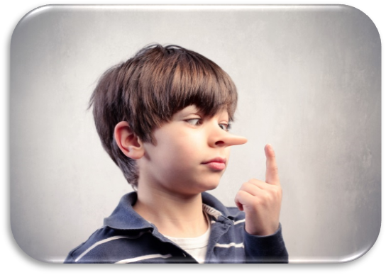
Начните с себя: вы взрослее и умнее своего ребенка, опытнее его. Тогда почему бы не перестать требовать, чтобы он начал меняться, а самим изменить свое отношение к ситуации, способы взаимодействия с ним.
Не надо ставить во главу угла ребенка и винить его всегда во всех грехах.
Если вы хотите изменить его поведение, будьте готовы измениться сами. Это бывает намного труднее, чем кажется на первый взгляд.

Почему ребенок обманывает?1
Ребенок может обманывать вас из-за недостатка внимания и любви. Если вы слишком много работаете, а воспитание ребенка перекладываете на бабушку и дедушку, получаются весьма неплохие истории.2
Тяга к приукрашиванию и вранью проявляется у детей, страдающих хроническими заболеваниями или перенесшими заболевания и операции. Такой ребенок умело проводит параллель между враньем и болезнью, ведь во время болезни о нем заботятся.3
Дети врут, чтобы получить вознаграждение или избежать наказания. Например, ребенок может сказать, что он почистил зубы или что он убрался в комнате, хоть он и не делал этого.4
Есть дети, которые фантазируют и приукрашивают реальность для того, чтобы разнообразить скучную для себя действительность. В этом случае ребенка наказывать не стоит, ведь такая фантазия способствуют развитию воображения.

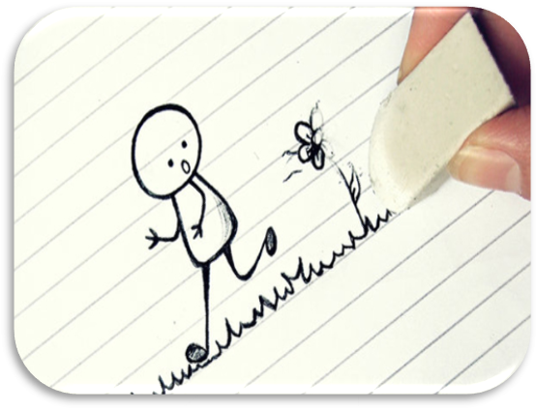
ПРИЗНАКИ ВРАНЬЯ РЕБЕНКА
Если вы задаете ребенку вопрос, а он повторяет последнюю фразу за вами, знайте, что ребенок врет. Таким повторением он выигрывает время на правдоподобный ответ.
6
Если ребенок в процессе разговора отводит взгляд или вообще избегает зрительного контакта, он от вас что-то скрывает.
7
Если у ребенка моментально меняется выражение лица, значит, он скрывает от вас истинные эмоции.
8
Если ваш малыш делает какие-либо неконтролируемые или непроизвольные жесты (почесывает нос, брови, теребит пуговицы или чешет шею), он волнуется.

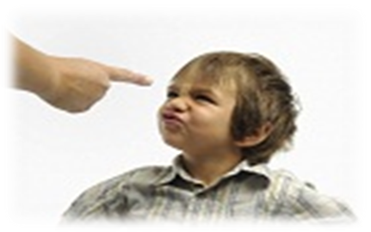
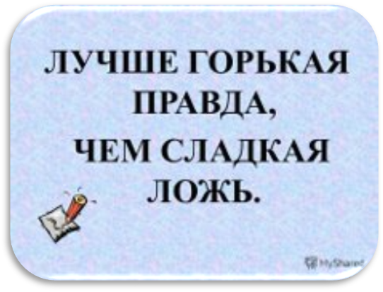
Виды лжи:
Активная ложь- умышленное сообщение заведомо ложных сведений (маскировка лжи, ее демонстрация и сокрытие истины);
Пассивная ложь- умолчание информации (полное или частичное)
Осознаваемая ложь- сознательное искажение фактов, соответствующей реальной действительности (ложь или спасение);
Неосознаваемая ложь- неосознанное искажение фактических событий, ввиду различных эмоциональных состояний;
Патологическая ложь - выдумывание, прибавление или полное искажение действительной информации. Человек получает удовольствие от лжи, лжет ради самой лжи.
«Оправданная» ложь, т. е., ложь, необходимая в каких-либо обстоятельствах. Жульничество. Хвастовство и преувеличение.
«Белая ложь» - ложь, призванная разрядить напряжённую ситуацию или доставить кому–то удовольствие.
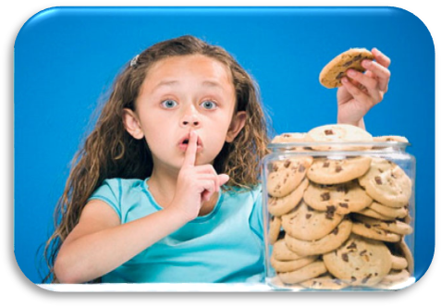

Советы родителям:
1. Исключить в обращении с детьми физические наказания.
2. Отделять наказание за ложь от наказания за скрываемый проступок.
3. Указывать ребёнку на последствия лжи.
4.Устанавливать с детьми полные доверительные контакты, чтобы ребёнок не испытывал потребности говорить неправду.
Если вы еще не научились отличать правду от лжи «по глазам» своего малыша, обратите внимание на самые простые и очевидные признаки вранья:
- ребенок прикрывает рот рукой;
- он отводит глаза или усиленно моргает, потому что не может смотреть вам в глаза;
- его зрачки то сужаются, то расширяются;
- ребенок возбужден, на его щеках появляется румянец;
- чтобы ложь звучала достовернее, он на ходу подбирает слова, придумывает подробности, говорит медленно и неуверенно, сам себя перебивает, делает длинные паузы между фразами.

Психология
детской лжи

Подготовила
педагог-психолог
ГОУ ТО «Суворовская школа для обучающихся с ОВЗ»
Салищева Юлия Николаевна

